Github repository :

Output run :

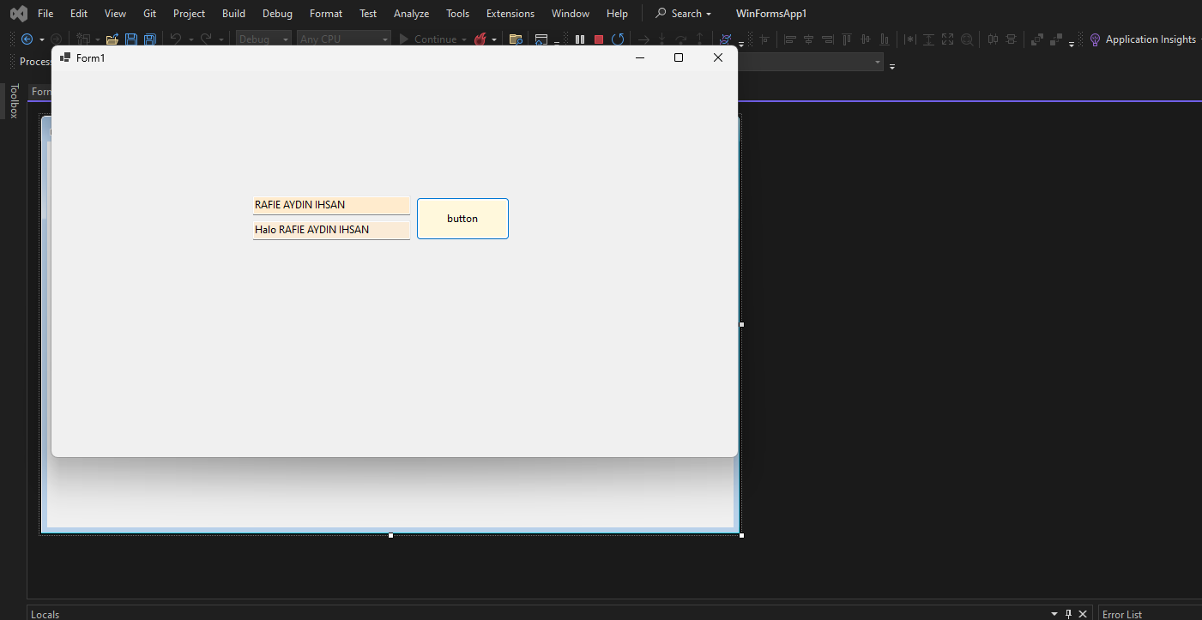

Penjelasan kode

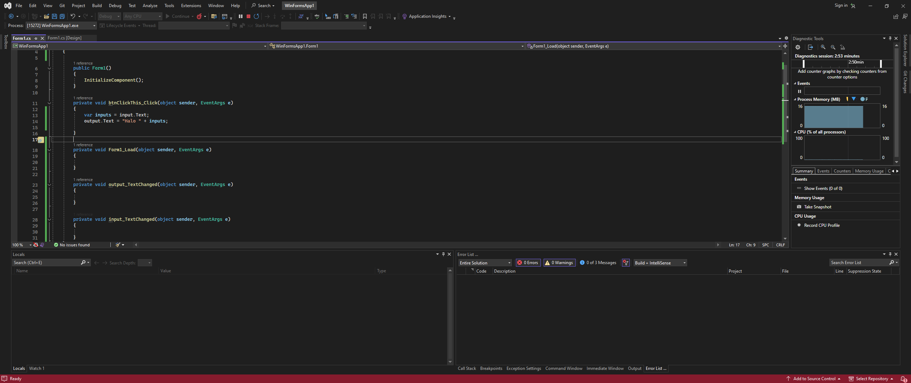

But variable input yang dimana ngambil value dari variable inputs lalu tampilkan di form yang Bernama outpus